**WYNIKI SZKOLNEGO KONKURSU „MARYJA W KAPLICZCE”**

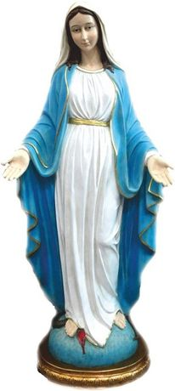

Komisja w składzie:

ks. mgr Marek Ruczaj - przewodniczący

mgr Karolina Kędzierska-Woźniak - członek

mgr Małgorzata Gębska - członek

mgr Edyta Dendys – członek

rozstrzygnęła SZKOLNY KONKURS

„MARYJA W KAPLICZCE”

Dziękujemy wszystkim uczestnikom konkursu za wysłane zdjęcia, przygotowanie prac oraz wkład włożony w ich przygotowanie. Wszyscy uczniowie, którzy brali udział w konkursie otrzymali ocenę celującą z religii. Laureaci otrzymają dyplomy.

Wyniki przedstawiają się następująco:

I miejsce – Hanna B. – przedszkole i Maciej Dz.– kl. 1 oraz Maja J. – kl. 1

II miejsce – Hanna K.– kl. 1, Vanessa S. – kl. 5b.

III miejsce – Dominik L. – kl. 2

Wyróżnienia otrzymali: Marcin Grycan – kl.8, Paulina Kijanka – kl. 5a, Miłosz Marzec – kl. 5a, Oliwia i Zosia Zeman – kl. 5a.

Poniżej publikujemy prace uczniów:

Hania B. przedszkole

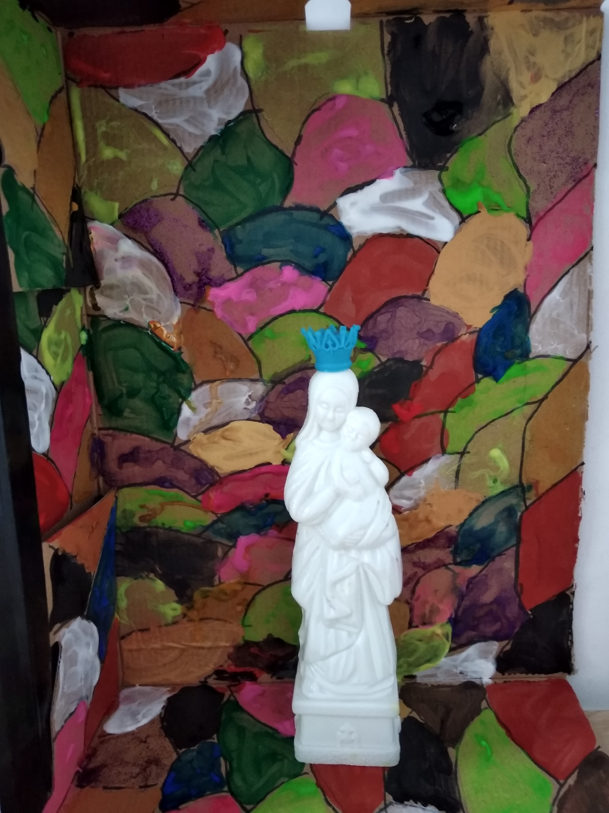

Maja J. kl 1

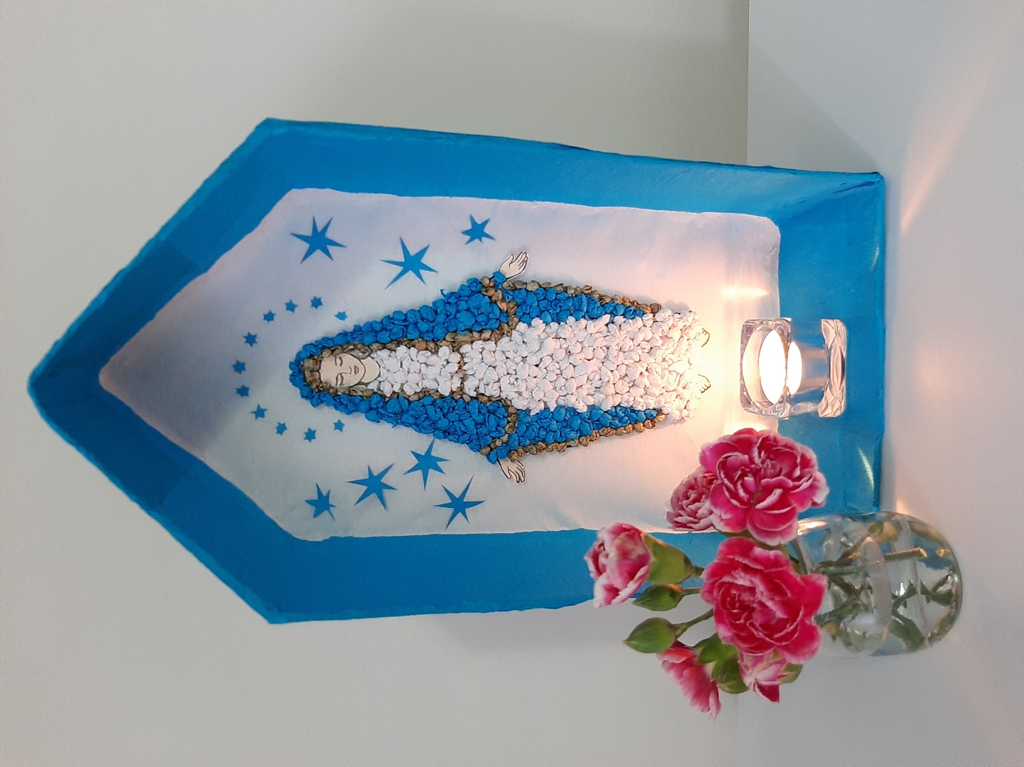

Dominik L. kl.2

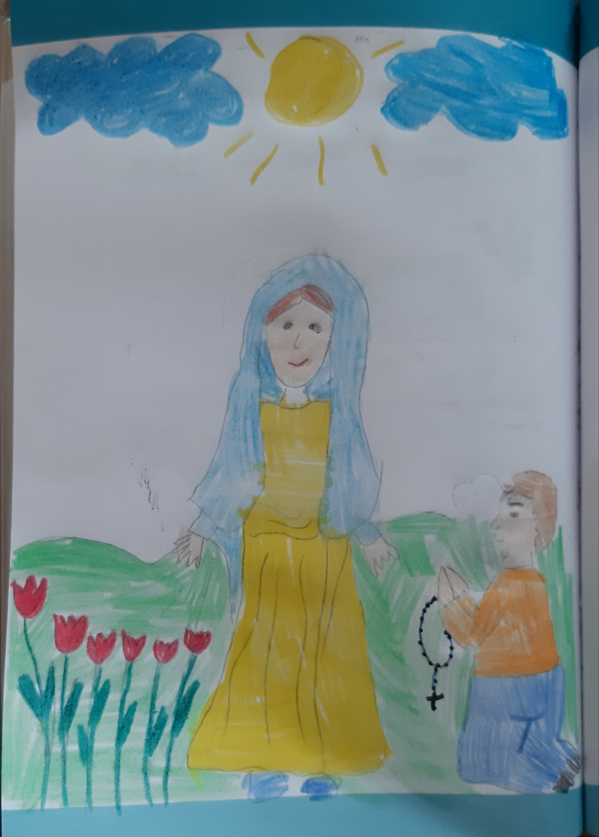

Hanna K. kl. 1

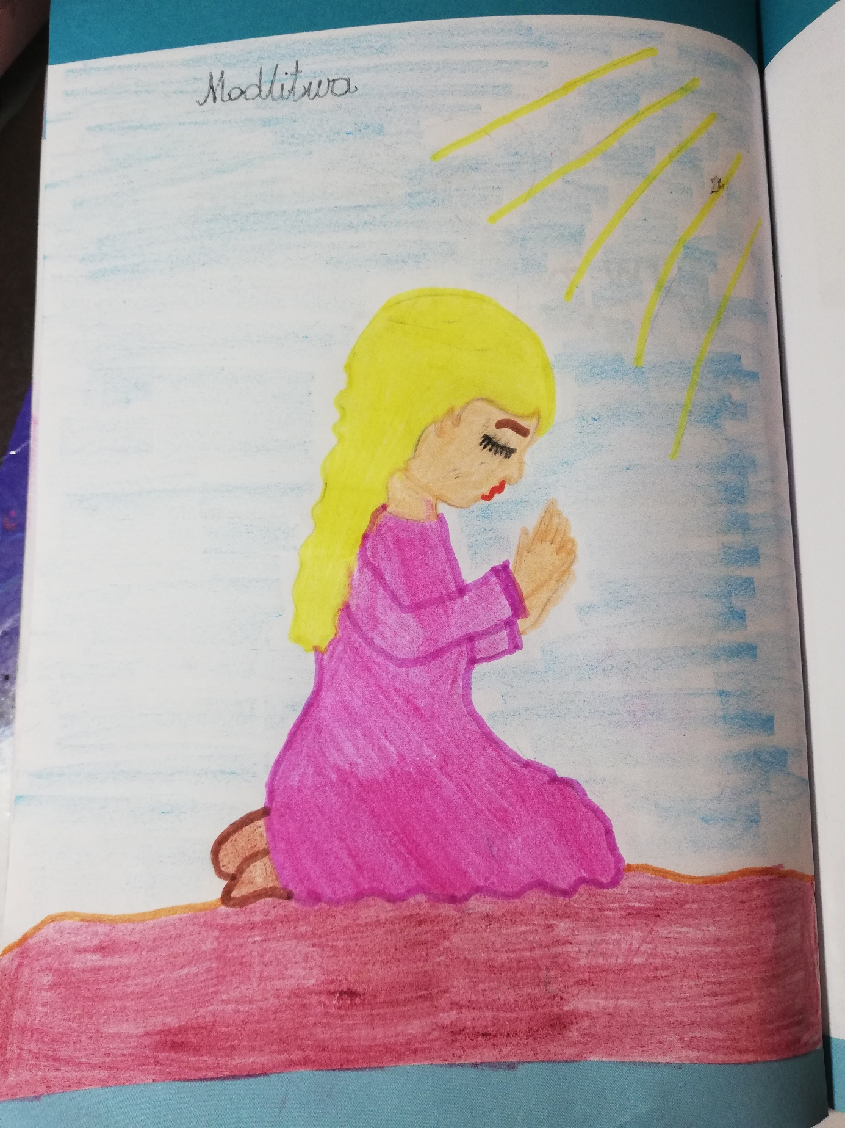

Maciej Sz. Kl.1

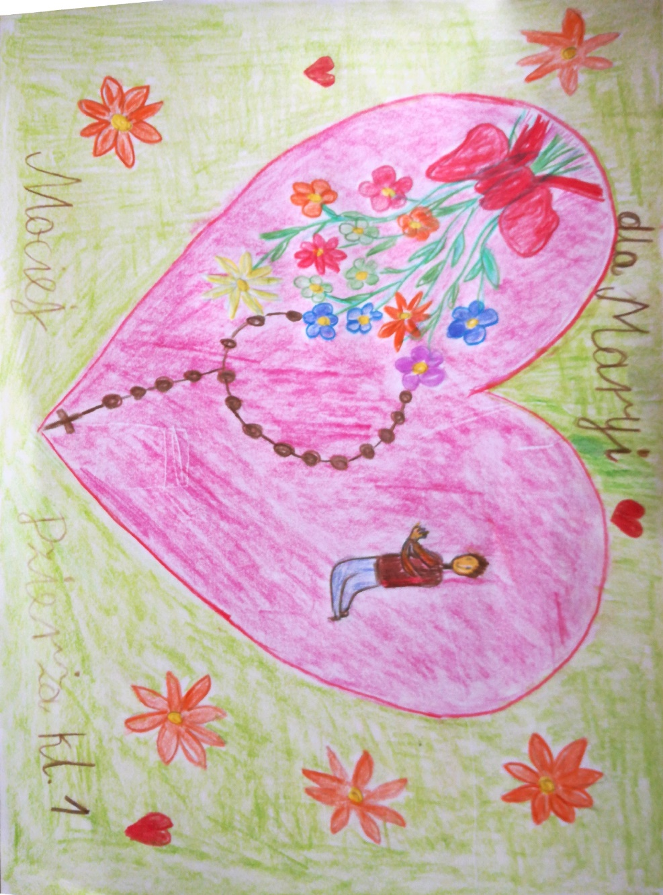

Vanessa S. kl. Vb

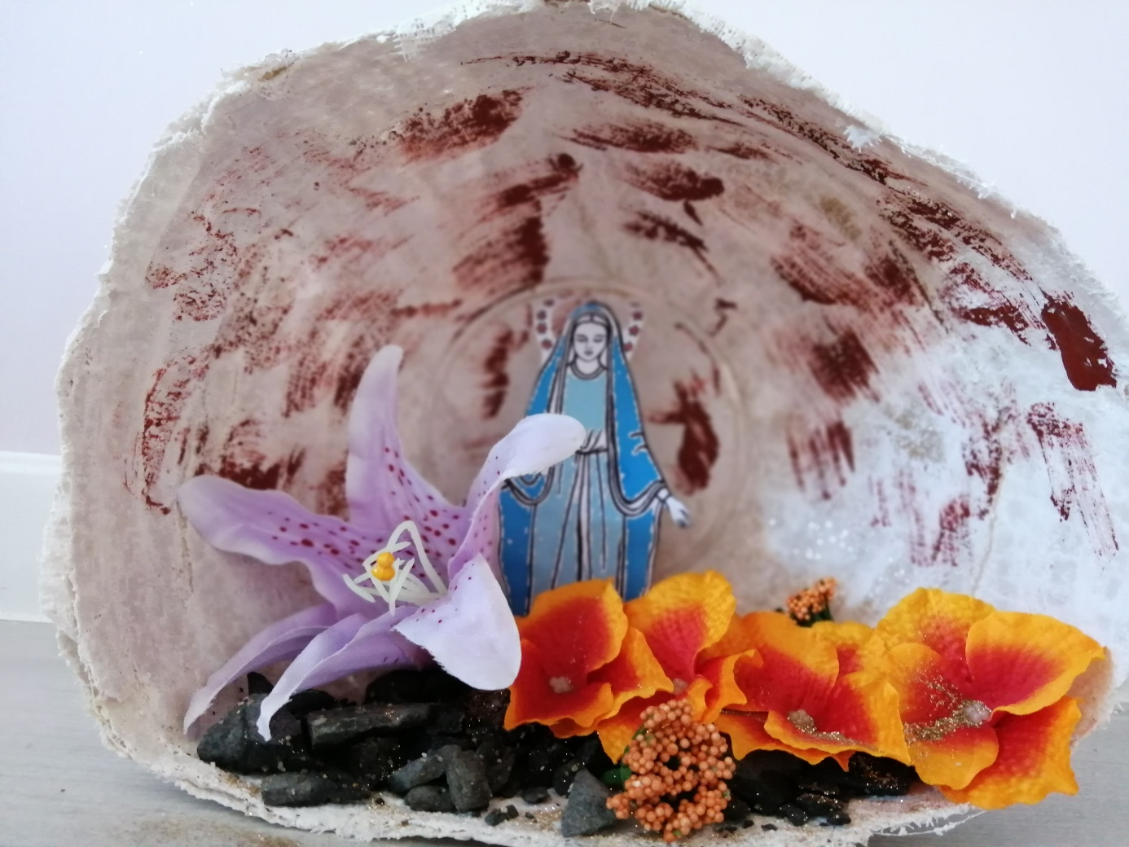

Zosia Z. i Oliwia Z.

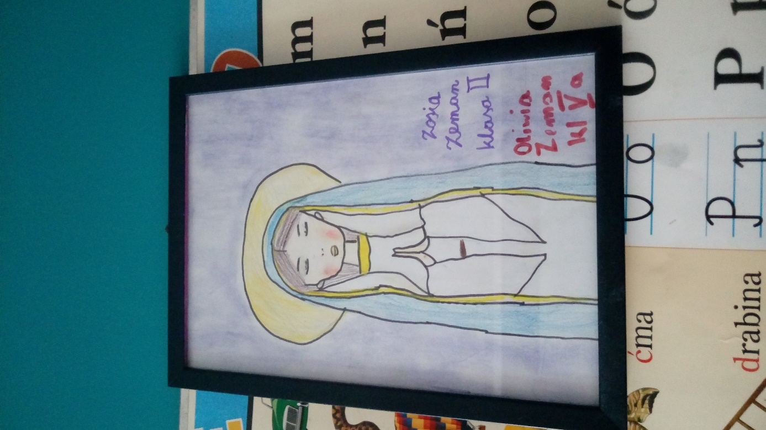

Marcin G. kl. VIII

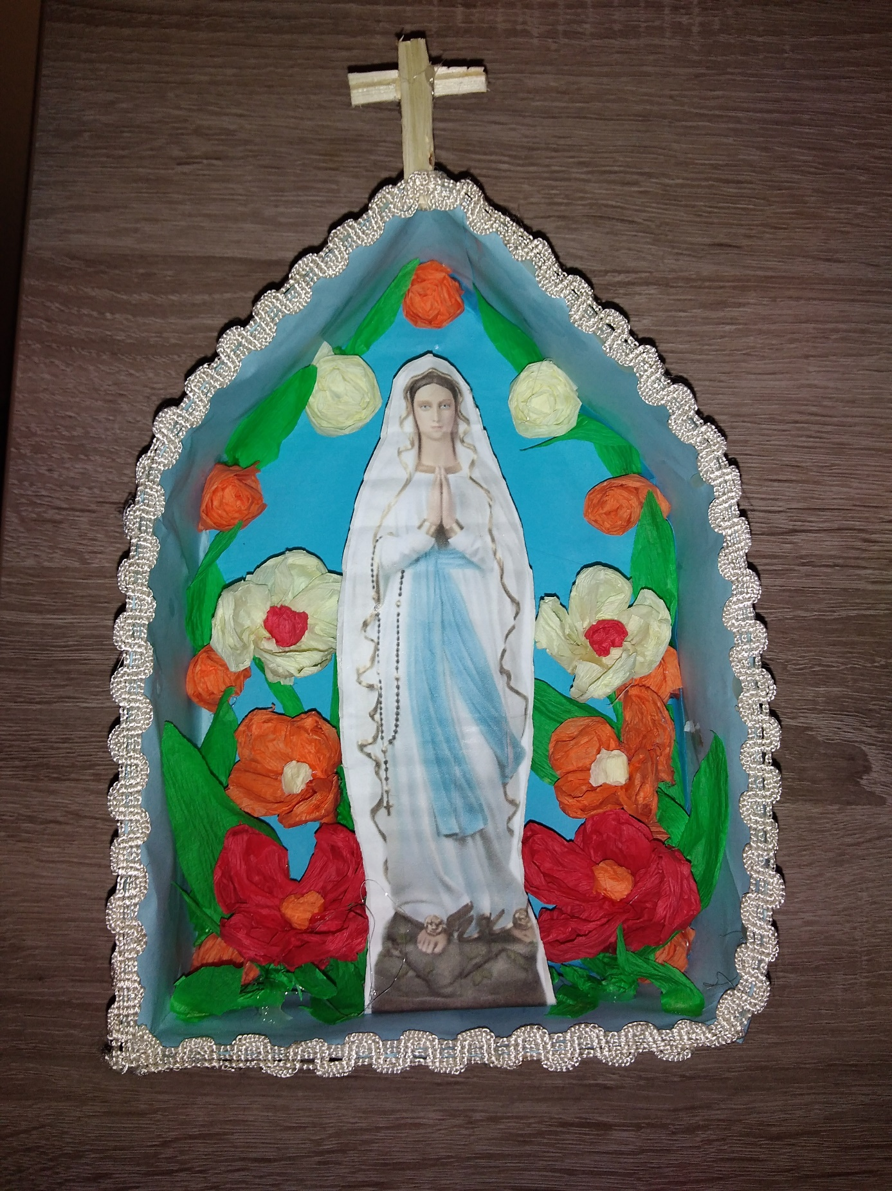

Miłosz M. kl. Va

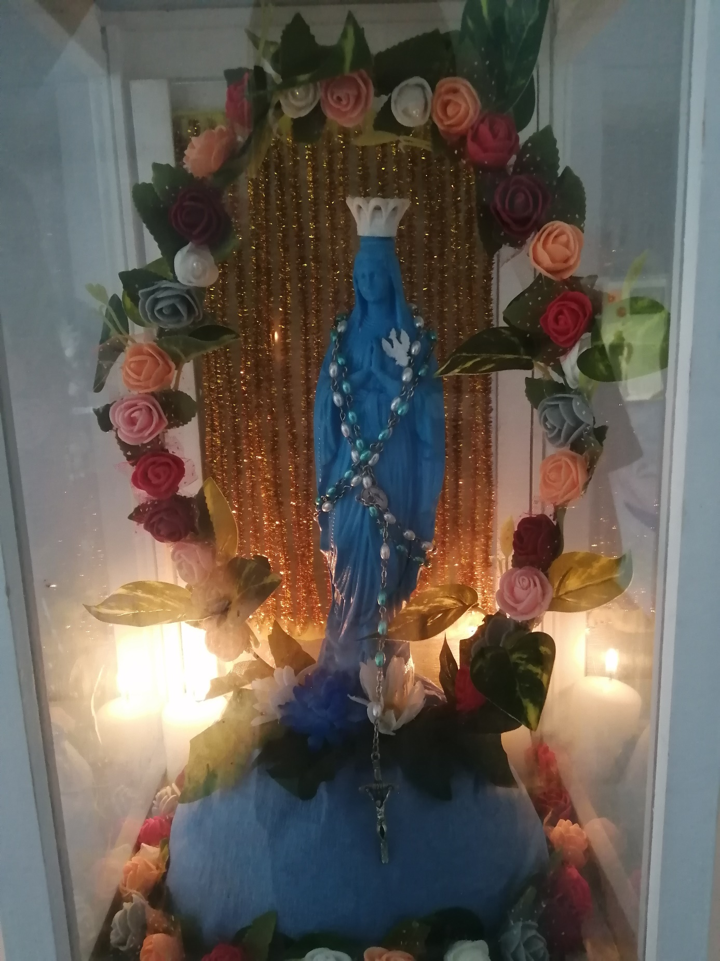

Paulina K. kl. Va

